何謂翻身、擺位：
顧名思義，翻身即是運用第二者幫助病患改變臥式擺式。運用外物及一些注意的原則來維持一個舒適的姿勢。
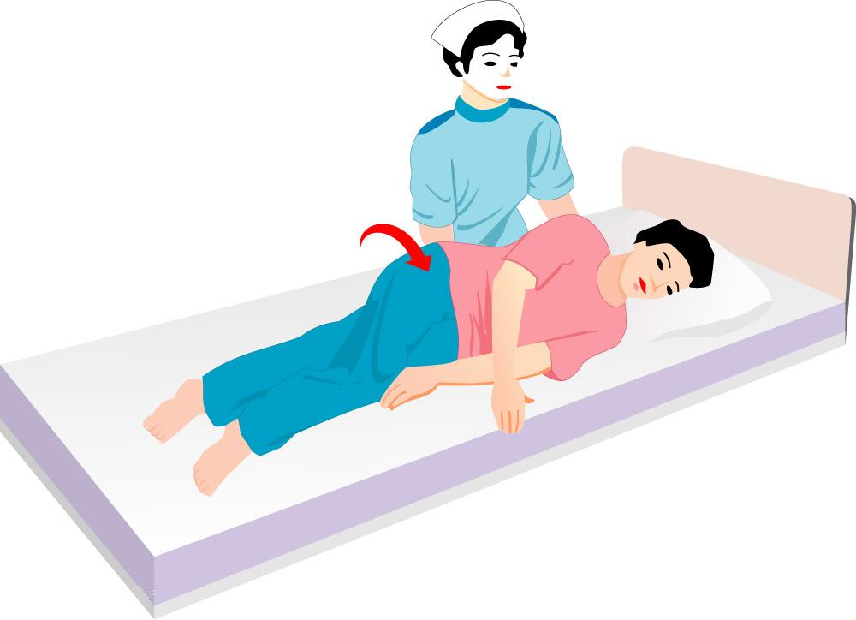

為什麼要作翻身擺位：
1.協助無力活動的患者改變臥式，以免皮膚破損。
2.促進血液循環，增加舒適。

要如何幫助病患翻身擺位：
1.準備用物為：一個長條枕頭、二個一般枕頭、一個小糖果枕。
2.翻身時，操作者位於欲翻向側，如：要翻向右側，操作者就位於右側。
3.在頭下放置一顆一般枕，若要翻向右側，則先將枕頭向右側拉約2/3。
4.將患者雙手交握於胸前，雙腿彎曲交叉，避免翻身時壓到手造成不適。
5.操作者一手置於患者肩膀、一手置於患者臀部，輕輕將患者平直側翻面向操作者。
6.於背後置一長條枕，使患者輕靠枕頭，再將肩及臀外移一些，使身體與床墊形成45度角，並維持側翻姿勢。

7.在雙腿間、膝蓋處置一一般枕，並將雙腿叉開，避免雙腿重疊壓迫。
8.將一糖果枕讓病患環抱於胸前，讓手有所支托，亦可避免腋下皮膚壓迫磨擦，促進病患舒適。
9.避免頭滑落枕邊造成不適，可於同側枕下置下毛巾卷，防止頭側落。
10.注意患者安全，若有床欄則拉起，若無則將床靠壁或將患者置於雙人床中間。
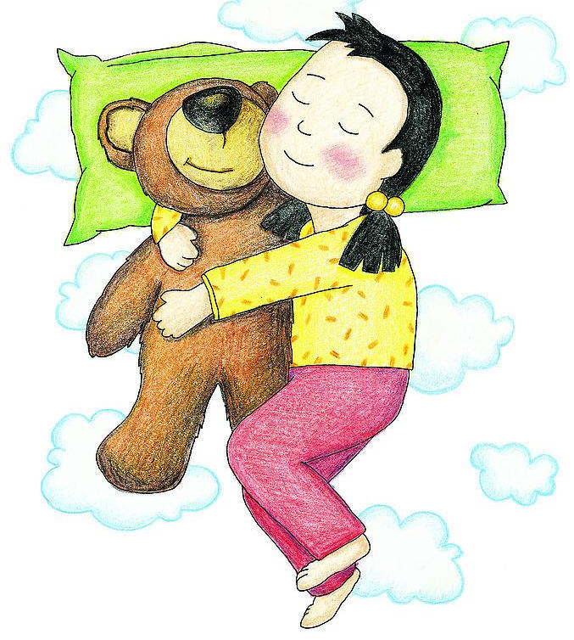

在執行翻身擺位時，該注意那些事情：
1.檢查患者身體有無傷口及其部位，臥姿勿壓迫傷口，並留意疼痛部位，以免牽扯造成疼痛。
2.動作宜輕柔緩慢並注意保暖。
3.枕頭宜選擇柔軟防水的為佳，若無枕頭亦可選擇毛巾、床單、棉被、靠墊、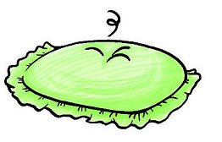坐墊等代替。
4.最好能每兩小時翻身一次，且是不同側輪流，讓受壓皮膚得到休息。
5.隨時保持患者衣服、床單平整清潔，預防皺摺壓迫造成破皮。
6.避免手肘、腳踝、腳跟長期受壓，可用毛巾卷或氣圈予支托。

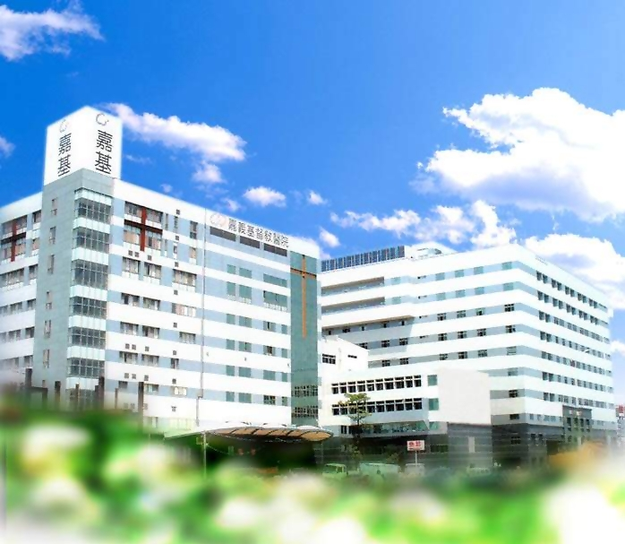

嘉基關心您的健康
祝福您早日康復

院址：600 嘉義市忠孝路539號
網址：www.cych.org.tw
諮詢服務電話05-2776703或
05-2765041轉1036、2110

護理部 社區護理室制訂
護理指導小組審閱 編號
修訂日期： 2008年 09月 22日



居家護理系列

翻身、擺位的
日常生活須知

翻身、擺位的  日常生活須知 | 指導者 | 病人、家屬

